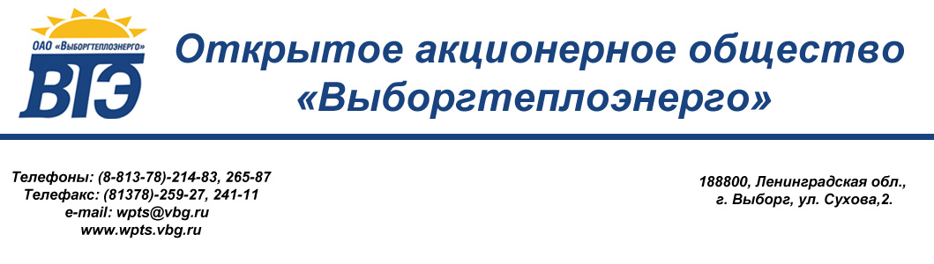
«УТВЕРЖДАЮ:
Генеральный директор
ОАО «Выборгтеплоэнерго»
_________________ С.В. Никоненко
от 21 августа 2014 г.

РЕШЕНИЕ
закупочной комиссии ОАО «Выборгтеплоэнерго»

21 августа 2014 г. г. Выборг
На проведение закупки у единственного поставщика, на выполнение работ по реконструкции 55 тепловых узлов
многоквартирных жилых домов г.Выборга

На заседании закупочной комиссии присутствовали члены закупочной комиссии:
Председатель комиссии
Сахаровский С.Е.
Вилков С.М.
Казакова Н.Г.
Ложкина Т.А
Кривонос А.В.
Мамаев Ю.В.
Секретарь:
Макарова М.А

Учитывая отсутствие заявок при проведении открытого запроса предложений ЗП № 14 и срочность закупки, в связи с началом отопительного сезона, в соответствии с п. 14.1 Положения о закупках ОАО «Выборгтеплоэнерго», комиссия приняла решение провести закупку у единственного поставщика

Председатель комиссии: Сахаровский С.Е.

Вилков С.М.

Казакова Н.Г.

Ложкина Т.А

Кривонос А.В.

Мамаев Ю.В.
Секретарь:
Макарова М.А

